# Řešení problémů se Scrum deskem

## Odstranění úkolů, na kterých se nepracovalo

Nelze odstraňovat úkoly v již uzavřených sprintech. Nejdou dát ani do Iceboxu, nelze s nimi zkrátka nijak hýbat. Ale do té doby, dokud existují, nebo nejsou označeny jako „done“ nelze projekt na 100% dokončit.

Nicméně jsme zjistili, že se Tasky dají převést na Epi, který se poté dá odstranit. Nejsme si ale úplně jisti, že tuto funkci vývojáři Scrumdesku vytvořili úmyslně, jelikož se nám grafy nemění a v prvním sprintu je vidět, že máme „nehotovou“ práci, i když jsou všechny tasky hotové.

## Řešení problému s neukončenými tasky

Ve třetím sprintu máme 2 Tasky, které jsou pořád „in progress“ viz obrázek:

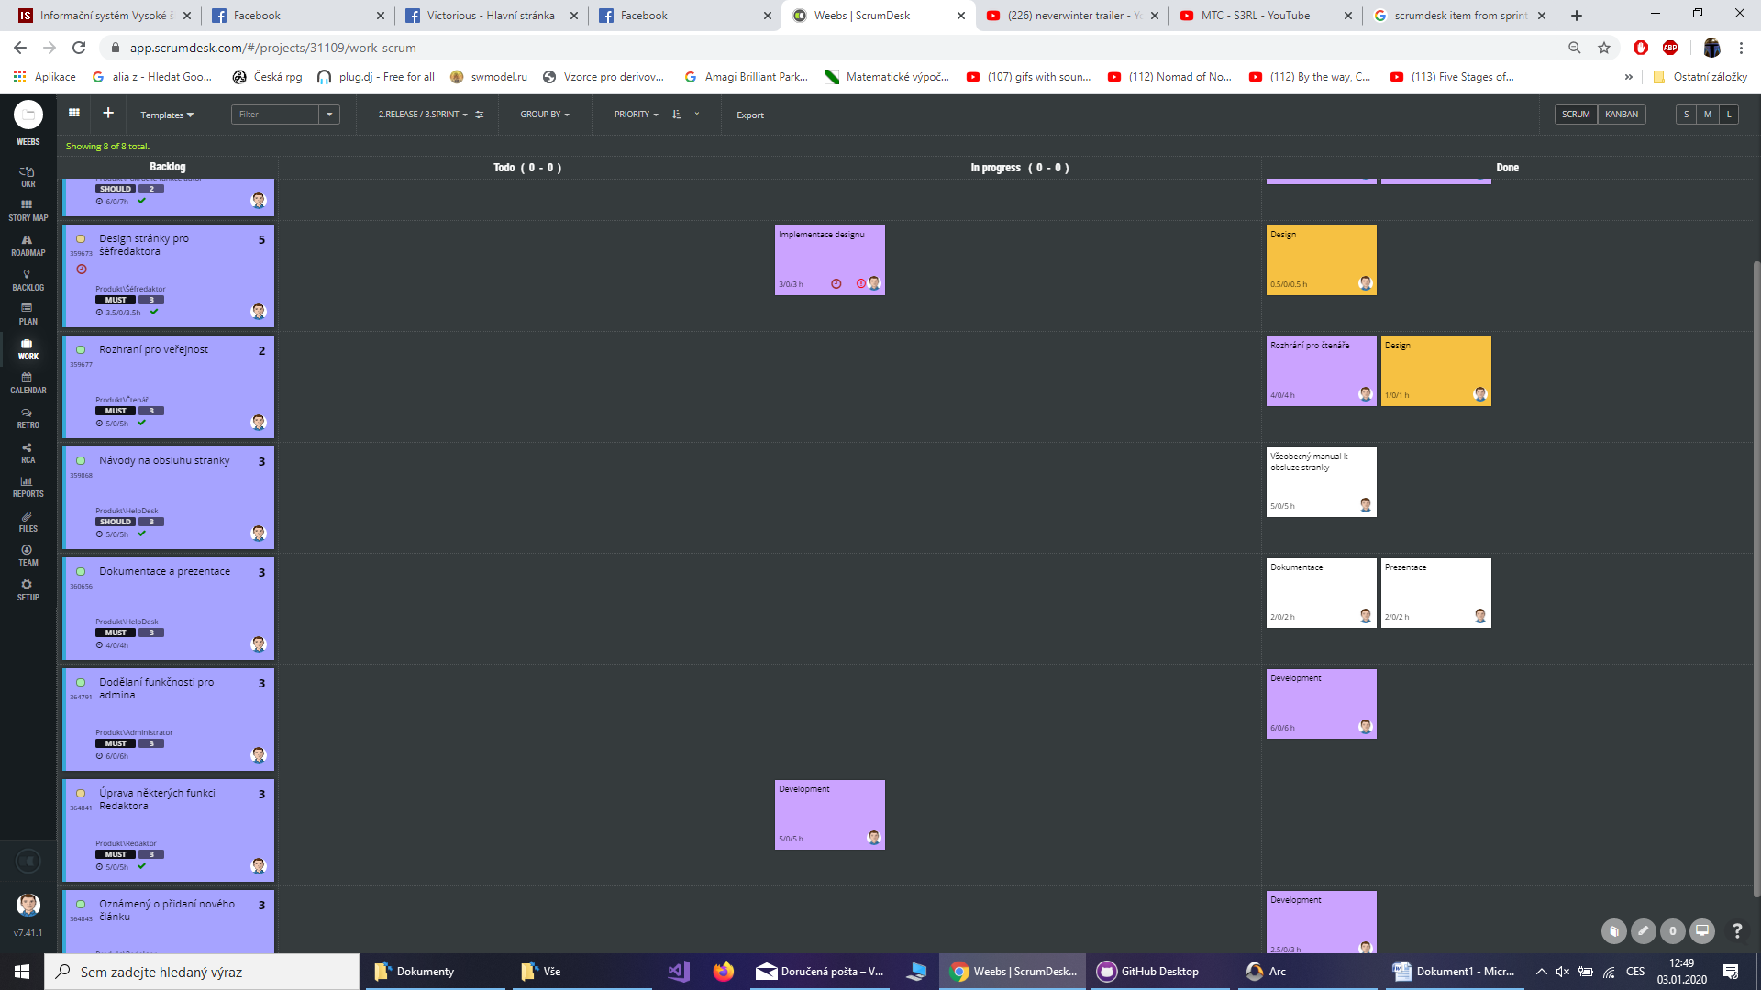

Jak je zde vidět, obě členky našeho týmu na úkolech pracovaly, ale zapoměly případně nevěděly, jestli můžou dát Tasky do „done“ protože ještě nebyli stoprocentně hotové.   
Proto jsme zvolili stejný postup odstranění úkolů, ale přidali jsme je do posledního sprintu, abychom jim neubrali počet odpracovaných hodin. To je jediný účel posledního sprintu.